В соответствии с Планом работы Министерства образования, науки и молодежи республики Крым(далее - Министерство) на 2025 год, утвержденным приказом Министерства от 20.12.2024 №2004, с целью развития потенциала обучающихся с ограниченными возможностями здоровья и инвалидностью в области обучения, коммуникации, отношений со сверстниками и социализации, формирования инклюзивной культуры и привлечения внимания общественности к проблемам, с которыми сталкиваются дети при реализации своих прав на доступное и качественное образование, в период с 07.04.2025 года по 13.04.2025 в МБДОУ с. Приозёрное проводилась Неделя инклюзивного образования «Разные возможности – равные права».
В процессе проведения данных мероприятий решались следующие задачи:
— повышение педагогической компетентности педагогов, организующих образовательную работу с детьми, готовности педагогов к принятию идей инклюзивного образования, пониманию его задач, способности реализовать в своей деятельности основные принципы инклюзии.
— сформировать позитивное отношение у родителей к инклюзивному образованию.
— воспитание толерантного отношения у детей к сверстникам с ограниченными возможностями здоровья.
Все мероприятия проходили под девизом: «Разные возможности, равные права»
В МБДОУ с. Приозёрное в период с 07.04.2025 года по 13 .04.2025 года, прошла Неделя инклюзивного образования «Разные возможности – равные права», согласно, плана проведения Недели инклюзивного образования:
В детском саду, в течение недели, проводилась работа, популяризующая инклюзивное воспитание в системе образования. С этой целью была проведена консультация для воспитателей на тему: «Что такое инклюзивное образование в ДОУ?».
Здесь рассматривались вопросы о путях формирования уважительного отношения к человеческому достоинству, уверенности в собственных возможностях и способностях, способствующих возрастному и индивидуальному развитию, поддержке детской инициативы и самостоятельности.
В родительских уголках групп детского сада была размещена информация о проведении Недели инклюзивного образования и стендовая информация для родителей и педагогов о потенциале воспитанников с ограниченными возможностями здоровья и инвалидностью в области обучения, коммуникации, отношений со сверстниками и социализации.
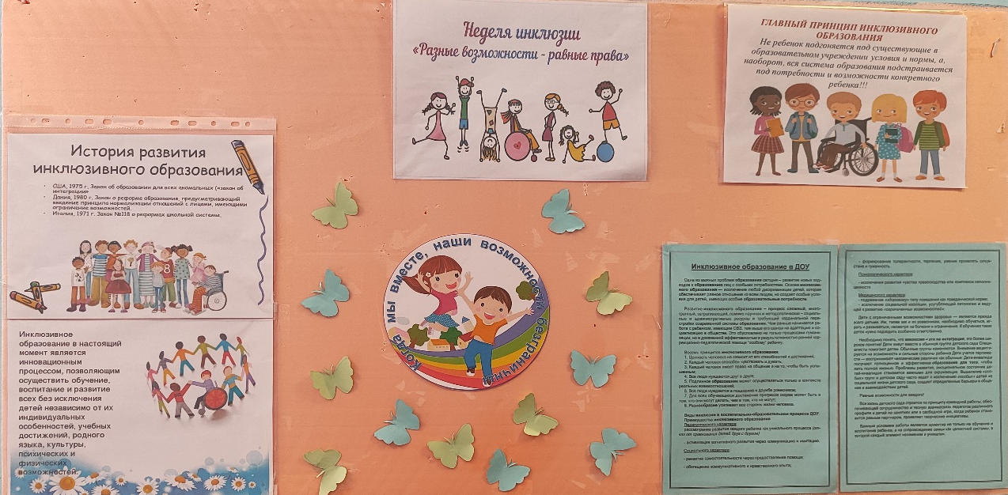

Педагоги возрастных групп во время свободной деятельности, детям старшего возраста и детям средней групп прочитали и провели беседы по произведениям: В. Катаев «Цветик-семицветик», В. Короленко «Слепой музыкант», Г. Х. Андерсен «Гадкий утенок» и т. д.
Во всех возрастных группах педагоги провели занятия- беседы, в старших и подготовительных группах : «Каждый ребёнок особенный, все дети - равные», беседа с элементами рассуждения на тему: «Умеете ли вы проявлять сочувствие, сопереживать?»; в средних группах «Дети солнца – особенные дети(рассказ детям о их сверстниках с синдромом Дауна)»; в группе раннего возраста проведена этическая беседа о доброте: «Разные, равные». Для детей старших и подготовительных групп проведен тренинг творческих зрительных восприятий; дидактическая игра «Говорящие руки» (изучение нескольких букв и словосочетаний из «азбуки» глухонемых).
Был организован и проведен просмотр мультфильмов с последующим обсуждением в младших группах: «Уроки тетушки совы. Уроки доброты» и «Про Димку»; старшей и подготовительной группах: «Цветик-семицветик».
Детям всех возрастных групп было предложено сделать своими руками стенгазеты и коллективные аппликации, с этой целью были проведены такие занятия коллективная аппликация «Дружат дети всей Земли», коллективные рисунки «Равные возможности – равные права», «Мир один на всех»

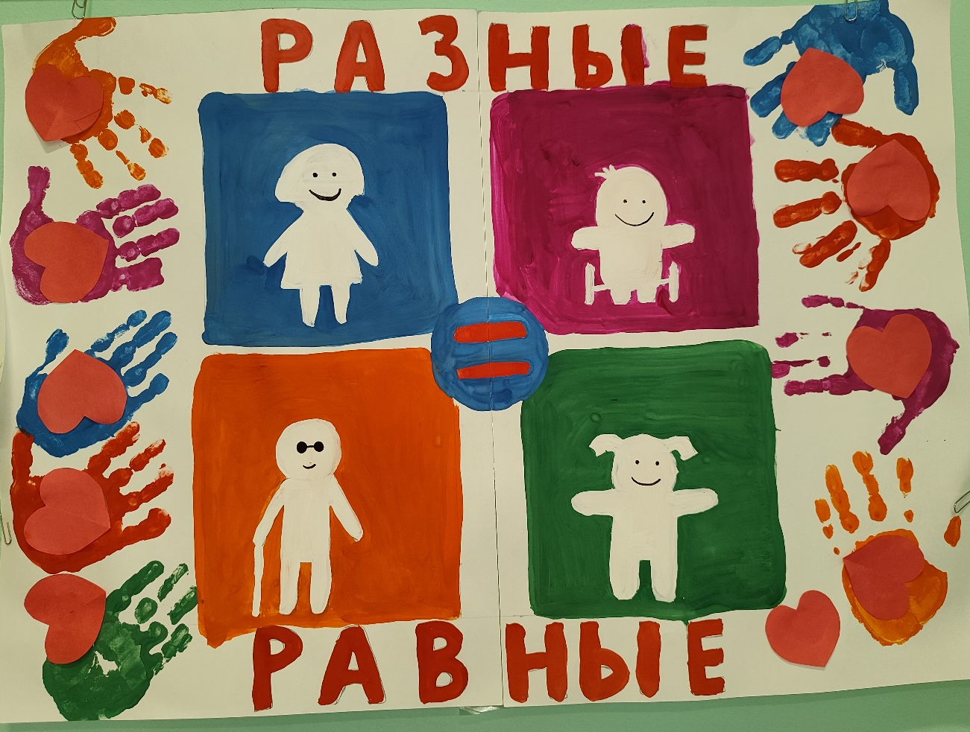
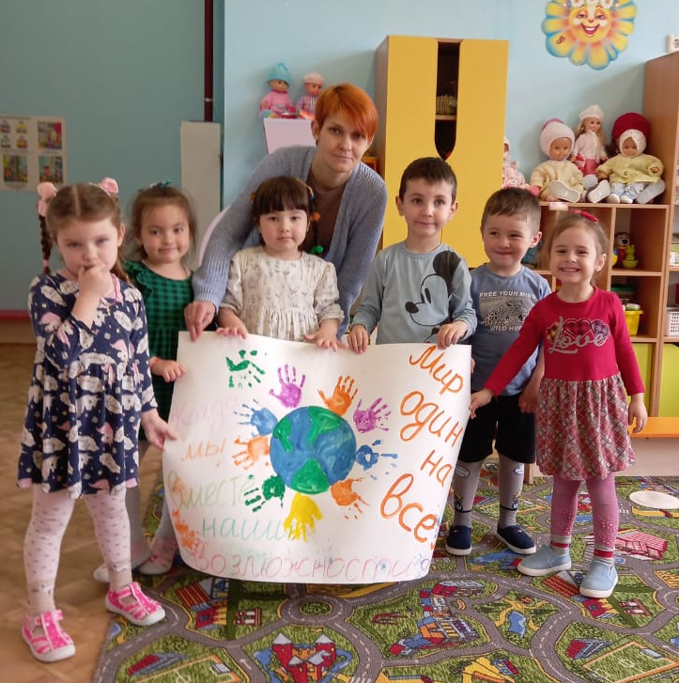
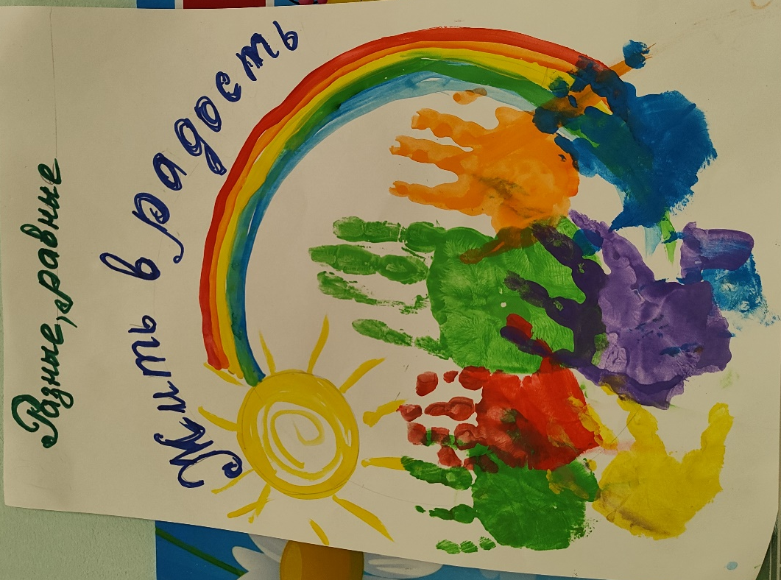
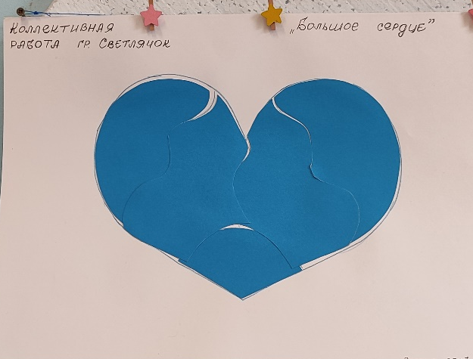
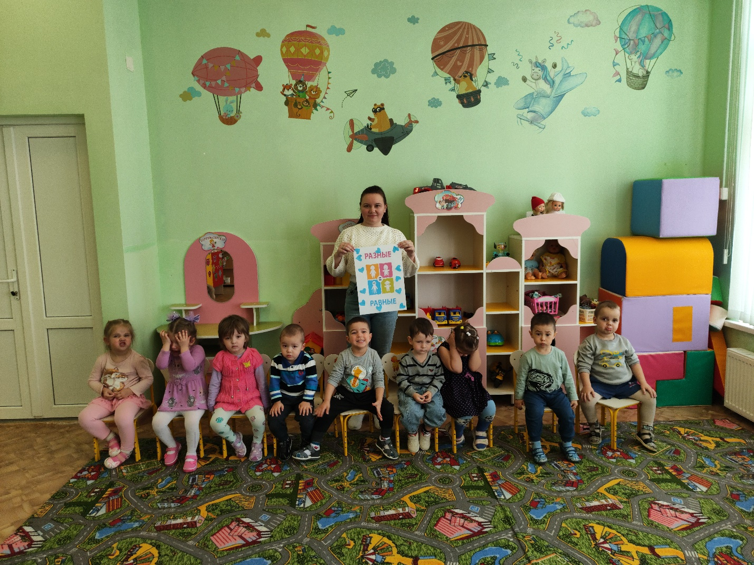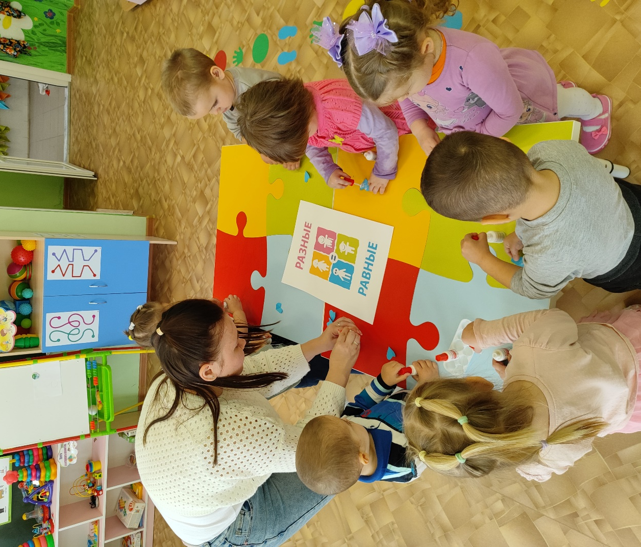
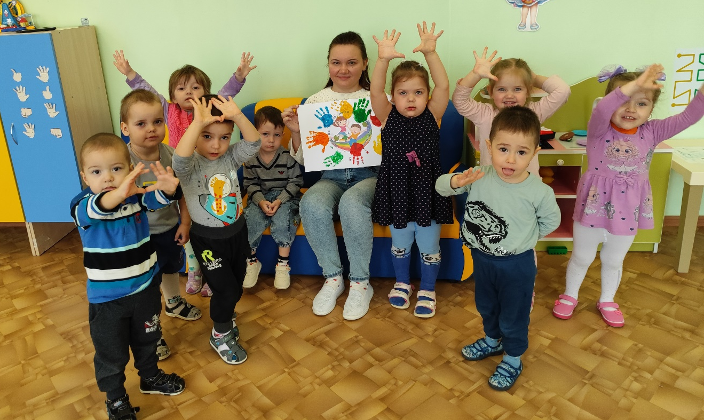
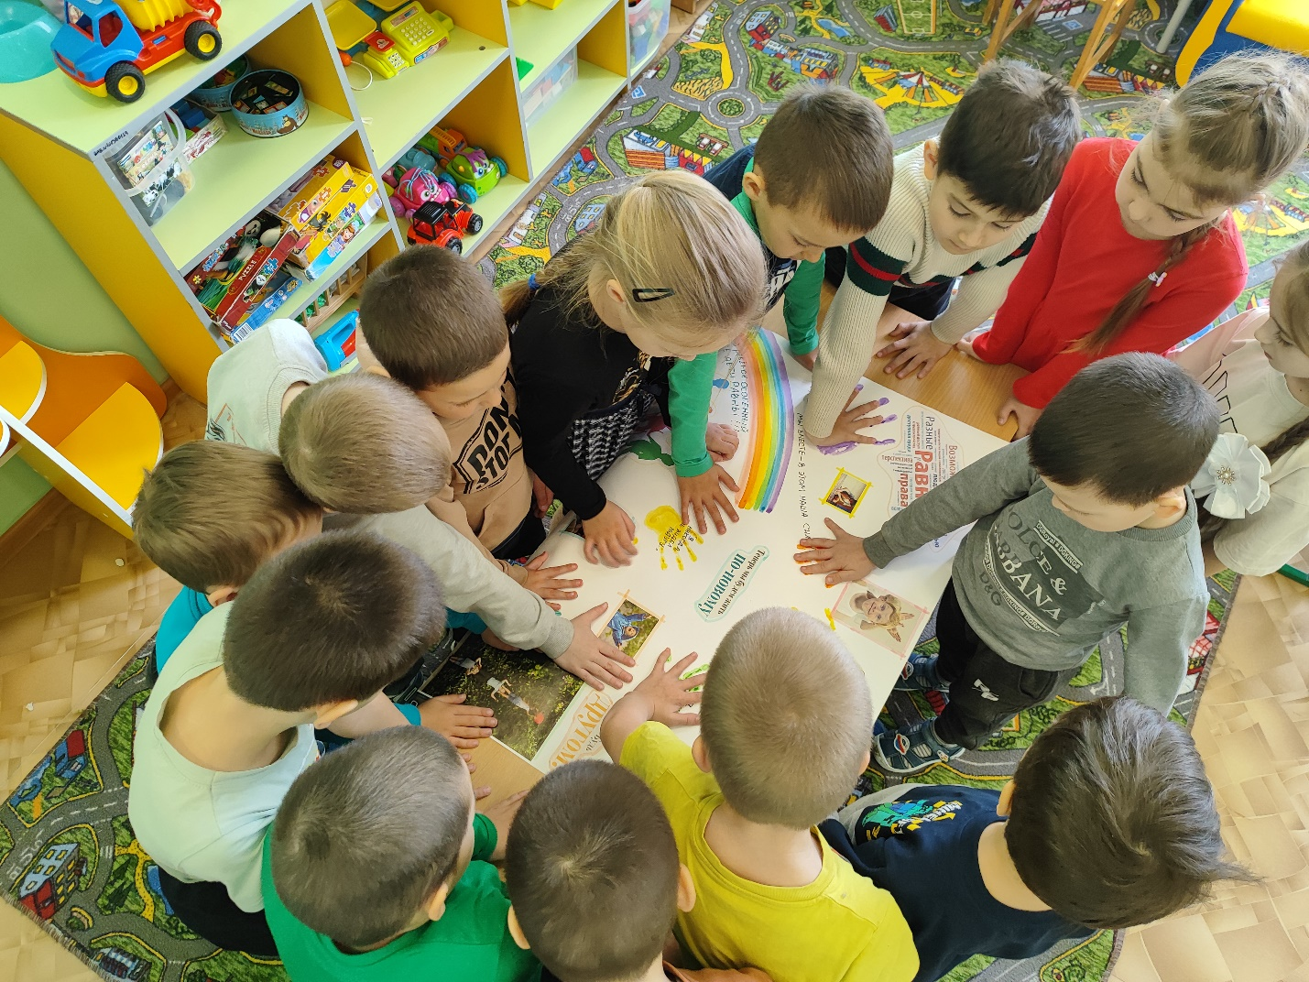
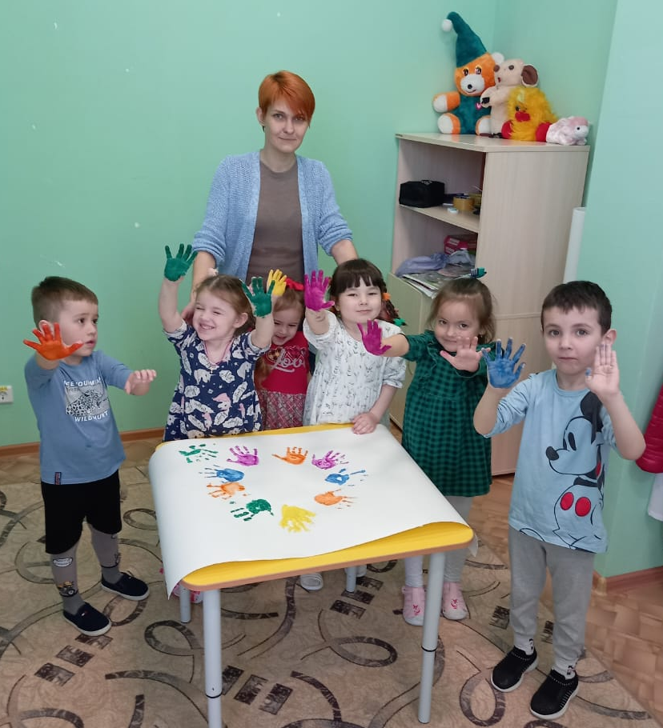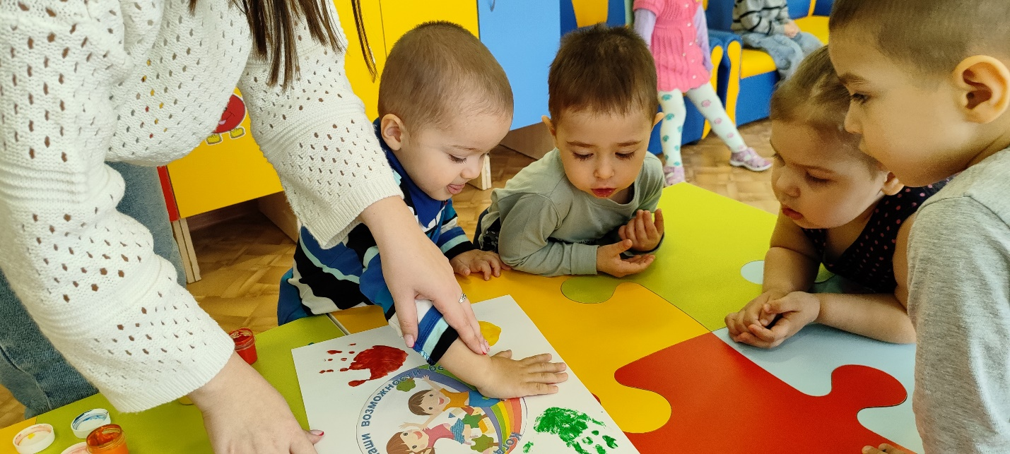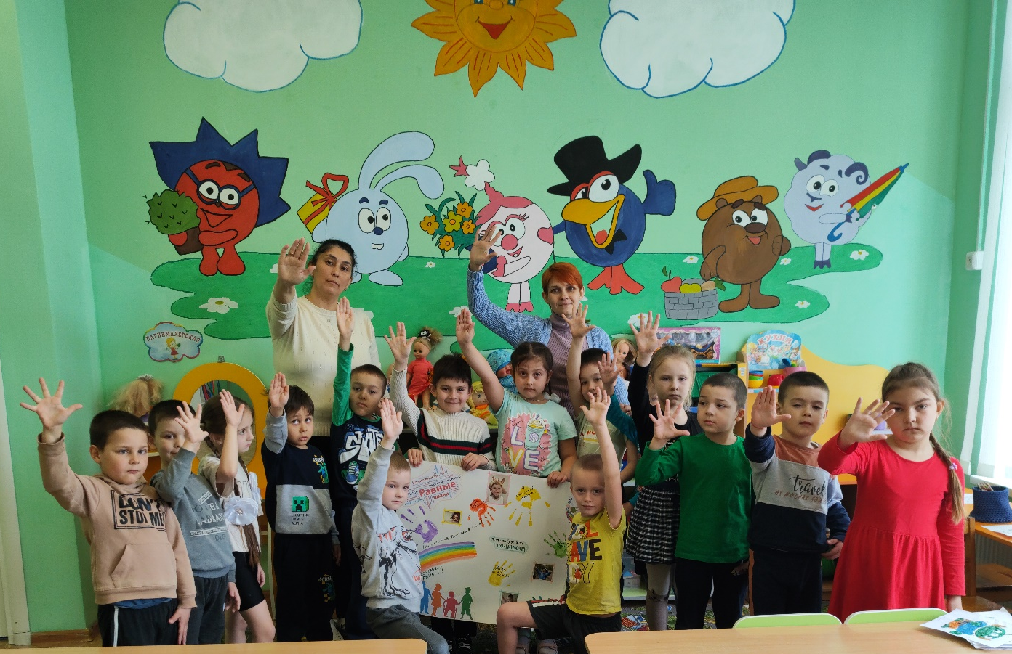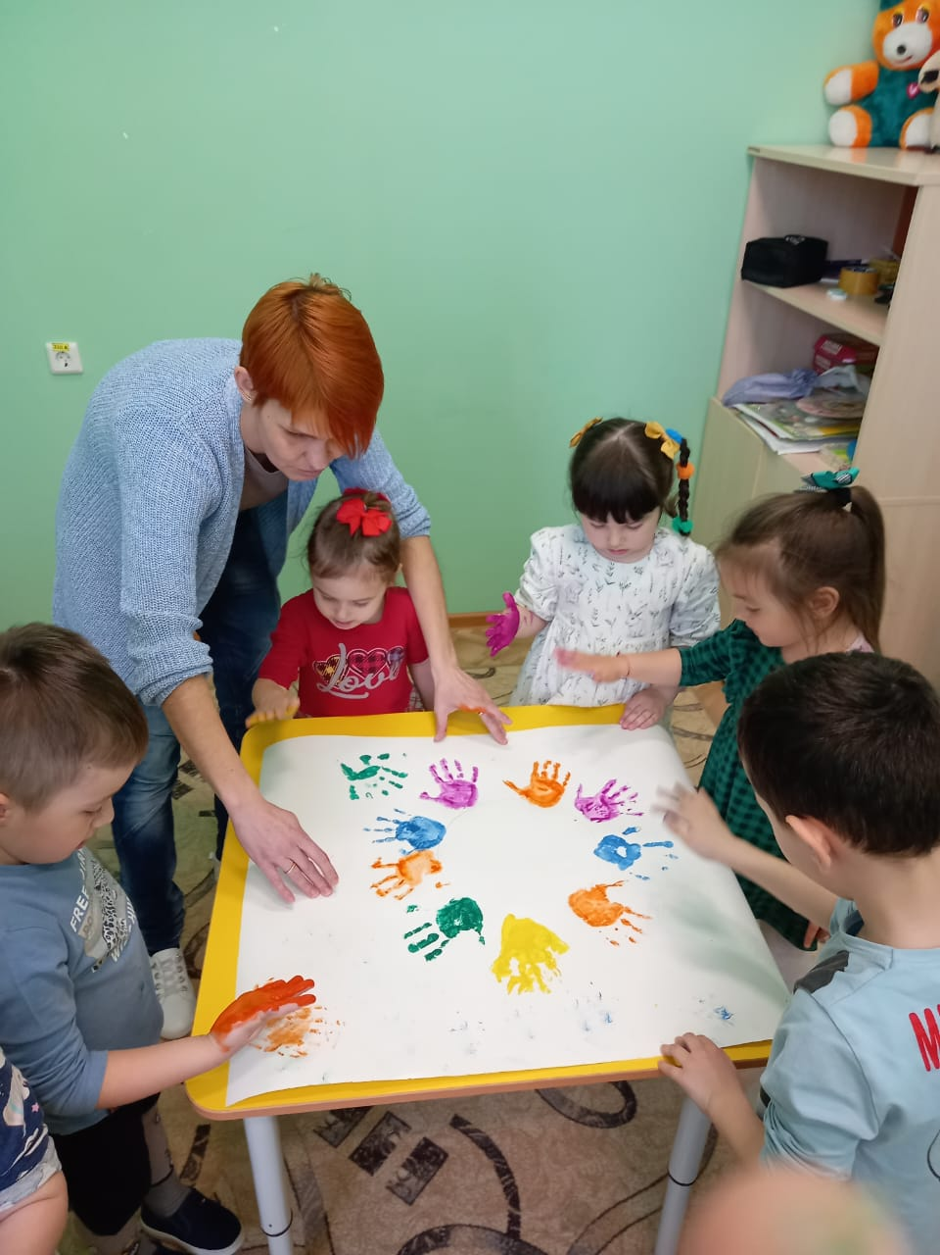

Было проведено анкетирование родителей «О реализации инклюзивного образования в дошкольной образовательной организации», в котором родители высказали свое отношение по данной тематике.
Вывод: В целом, в Недели инклюзивного образования были задействованы все воспитанники детского сада, весь педагогический коллектив совместно с родителями. Проводимые мероприятия способствовали нравственному и духовному развитию детей, формированию атмосферы дружбы, уважения, взаимопонимания и поддержки в коллективе, формированию толерантного отношения к людям. Ценность инклюзии состоит в том, чтобы не только в детских садах, но и в обществе в целом, лица с инвалидностью, с особенностями развития воспринимались как обладающие теми же правами и обязанностями, что и все другие люди.

